GPT6 Astra实际使用报告
  - 策划与游戏原型制作中的四项观察 对比 GPT5.6 Sol 2026年9月9日
Astra在理解策划意图、落实可玩流程和组织视觉界面方面，比此前使用Sol时表现更好，但仍不能代替人决定玩法价值和验收体验。
我们用AI辅助制作小型游戏：人提出想实现的效果、提供素材，模型编写策划并在引擎中搭建可操作的原型，随后由人试玩和反馈。以下以真实产出说明这种工作方式的收益与边界。

01 策划需求理解
Astra在策划案编写上更能够理解我们的需求和想要得到的效果。
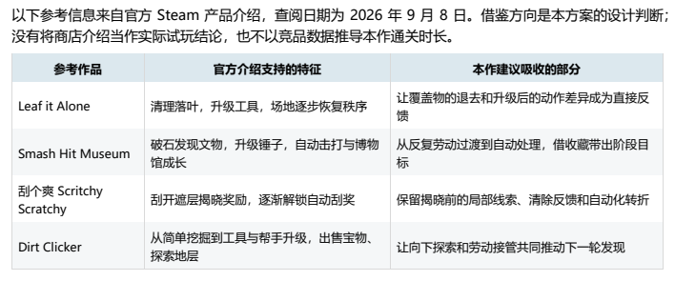
图1 策划原文节选。Astra查询同类游戏后，将参考对象、可借鉴特征和拟采用方式逐项对应，而非只罗列游戏名称。
检索记录显示，它查阅了Leaf it Alone、Smash Hit Museum、刮个爽和Dirt Clicker等游戏资料，再围绕操作反馈、发现过程和自动化转折整理思路。部分参考由人指定；模型的贡献是继续查证并提炼用途，不是所有灵感都由它独立提出。
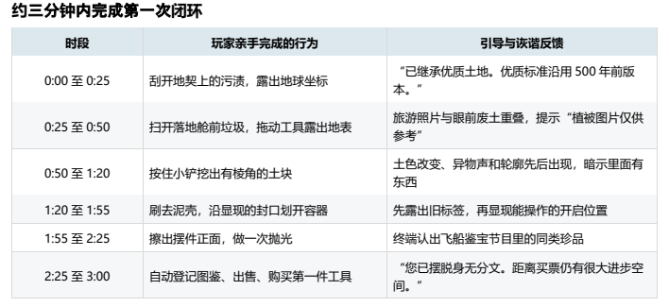
图2 早期策划中的操作闭环建议。寻找、清理、发现、出售与升级被连接起来；表内时间是设计目标，不是实际游玩测量结果。
它还补充了收藏与出售并存、必要升级资金预留等规则，帮助构建闭环。相较Sol阶段的内容数量和组合条件遗漏，Astra更能协助核对系统关系。但补充建议仍需人确认，首稿也曾偏重数值、没有讲清操作。

02 策划到可玩原型
Astra将策划实装为引擎内Demo的流程更加准确，也更会照顾整体游玩的连续性。
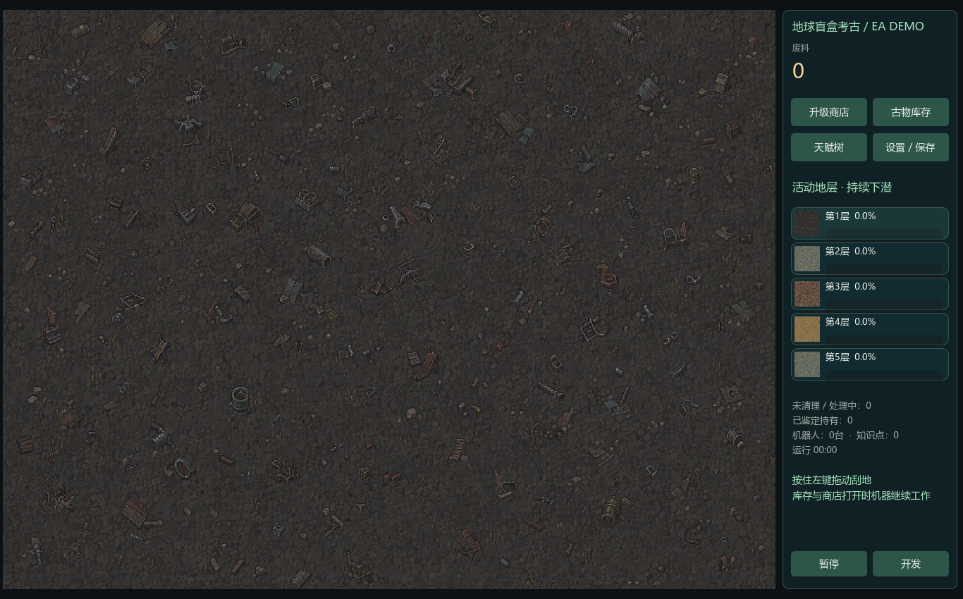
图3 原型中的主要操作区。玩家持续清理地表，发现物品后可先入库，不必每次立刻打断操作进入处理界面。
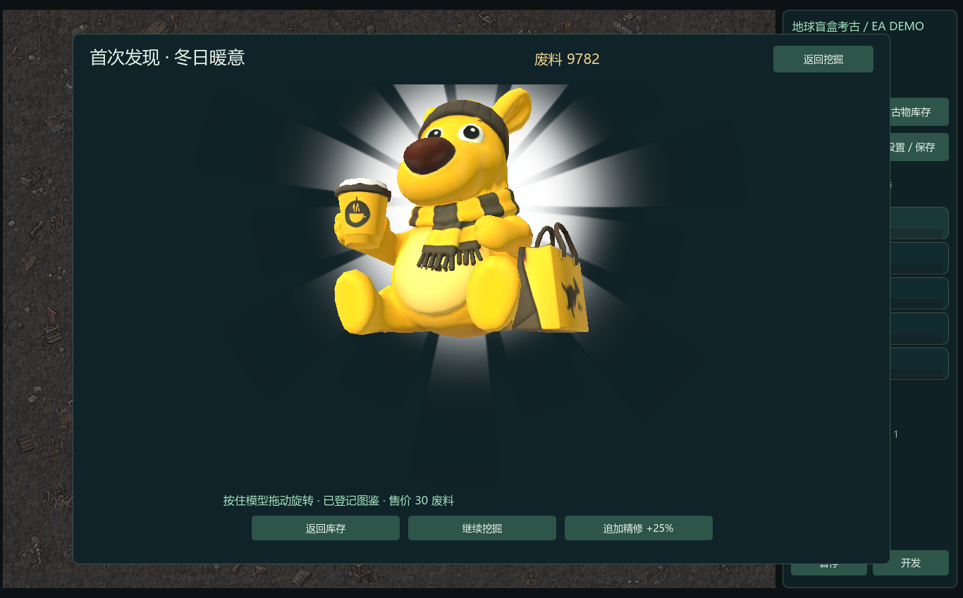
图4 处理后的模型展示。沿用已有模型与特效，并将收藏、继续操作和追加处理接在同一流程中。两图为9月9日v0.2记录。
我们的使用感受是：实现策划所需的来回问答、修改和debug比此前更少。可观察的实例是，Astra把物品入库、后台自动处理、手动接管后保留进度等关系一并接通，减少无必要的打断；不只是逐条增加功能按钮。
这一判断尚无统一的次数统计，不报告减少百分比。早期原型也有Sol参与；Astra仍出现过升级门槛不符合预期的情况，说明“流程更完整”不等于“节奏已正确”，仍要试玩验证。

03 界面布局与复杂展示
Astra更能同时处理面板尺寸、信息层级和操作路径，改善Sol阶段“功能有了，但界面仍不好用”的问题，也能将包含多种条件的展示需求拆解并实现。
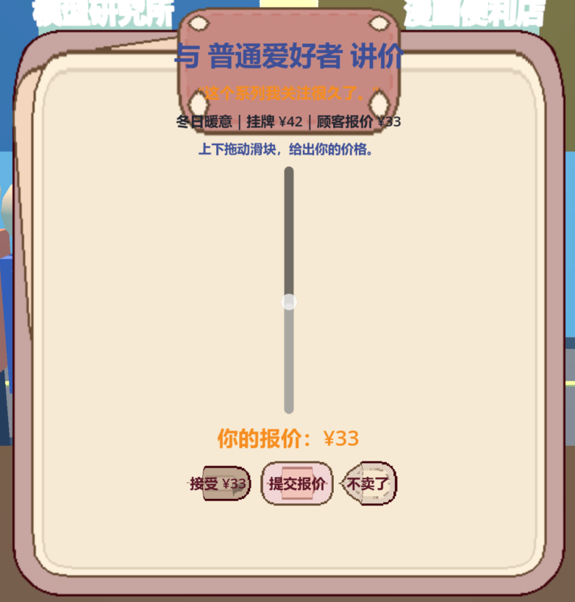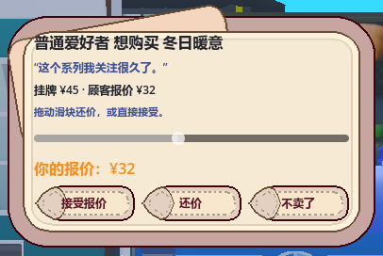
图5 左为Sol阶段反馈，标题越框、操作偏小；右为Astra阶段结果，报价、调整与成交集中在同一气泡。按面板范围裁切展示。
此前我们已多次要求匹配文字和边框，仍需反复指出错位。Astra阶段进一步把相关操作统一编排，减少界面之间来回切换。气泡式交互由人提出，模型负责将其落实为可操作的布局。
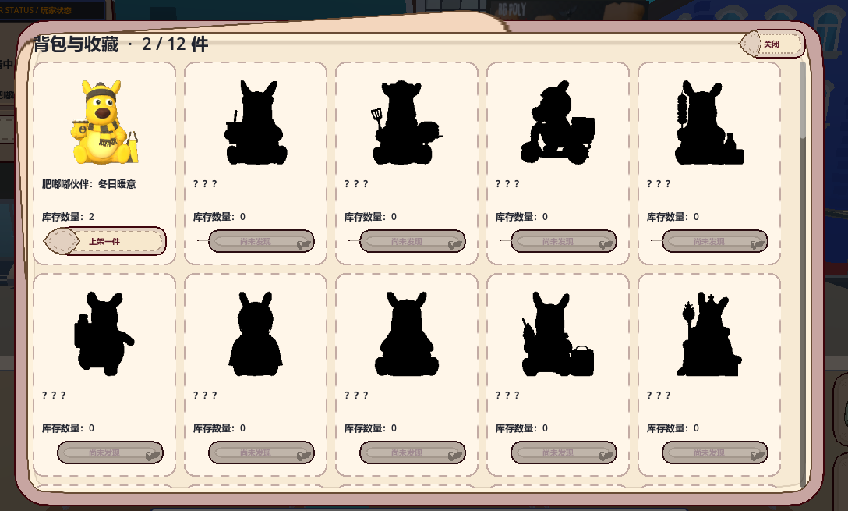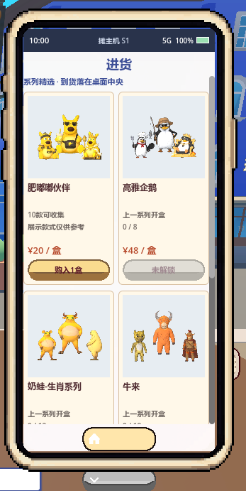
图6 Astra阶段的库存和手机商城。获得款显示模型，未知款显示剪影；商品按两列排布，图像、名称与按钮对应。
这类要求同时涉及模型取景、发现状态、数量和操作权限。Astra能把它们接入同一界面，让负责人主要审核最终效果。库存与商城属于新增需求，不能据此声称Sol曾实现失败。

04 现有美术资源的组合判断
Astra在现成美术资源的组合上表现出更好的判断，特别是文字、装饰和功能区域之间的关系；它仍需沿着人工确定的风格方向迭代。
Sol阶段的展示面板
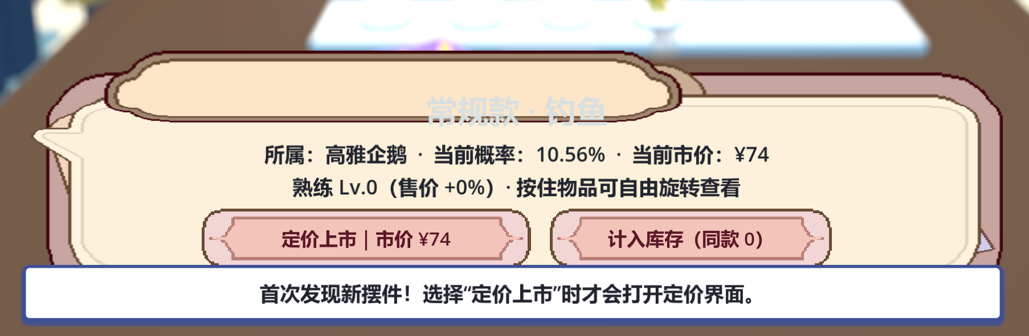
Astra阶段的展示面板
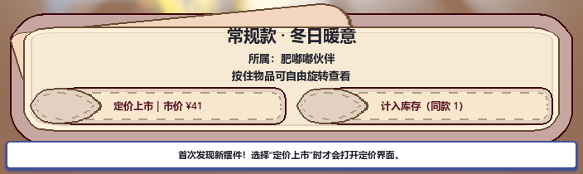
图7 上图名称偏离标题装饰区、浅色字对比不足；下图名称、说明与双按钮形成清楚的分区。两图为不同物品，文字删减和方向调整也包含人工要求。
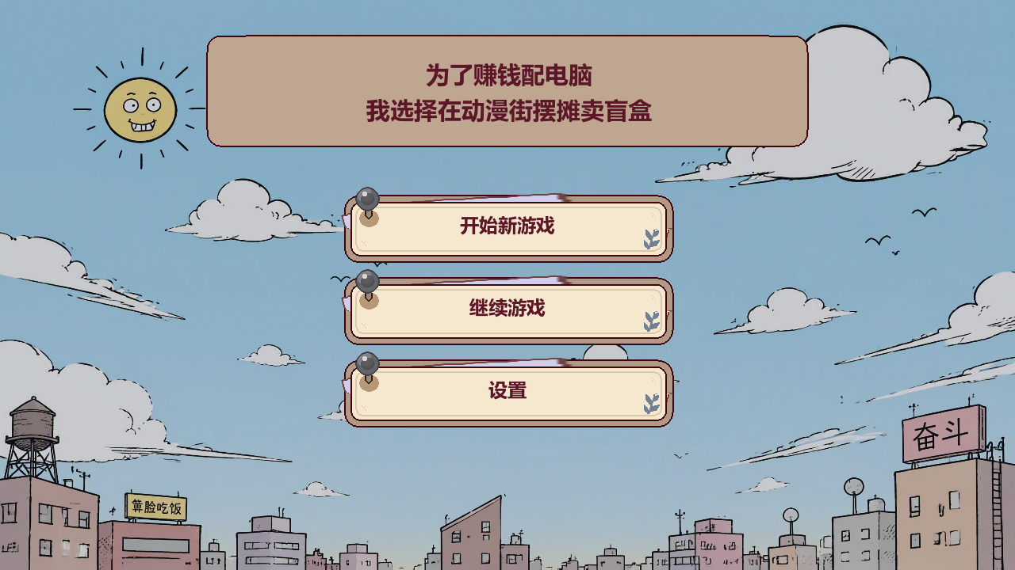
图8 主菜单案例。沿用给定背景与纸张风格素材，把装饰和功能入口组合在同一画面；不是由模型重新生成整套美术。
在我们指定视觉方向后，Astra能够结合素材形状和用途选择、缩放与排列资源，减少逐项指定坐标的负担。但文字适配、风格一致性与审美取舍仍需人工把关。
Astra适合承担具体需求的整理与实现，仍不适合独立接管游戏产出。它不能替我们判断游戏是否好玩、哪些玩法值得做，也不能仅凭代码测试承担最终质量责任。
对比口径：8月31日至9月9日的对话、模型记录、策划与原型产出；UI图片沿用此前报告。连续迭代包含人工调整和需求变化，并非同输入受控测试。次数减少属于负责人使用观察，无工时或debug次数统计支持。

